Малая миссия 7 («Гарден») Взятие Неймегена.
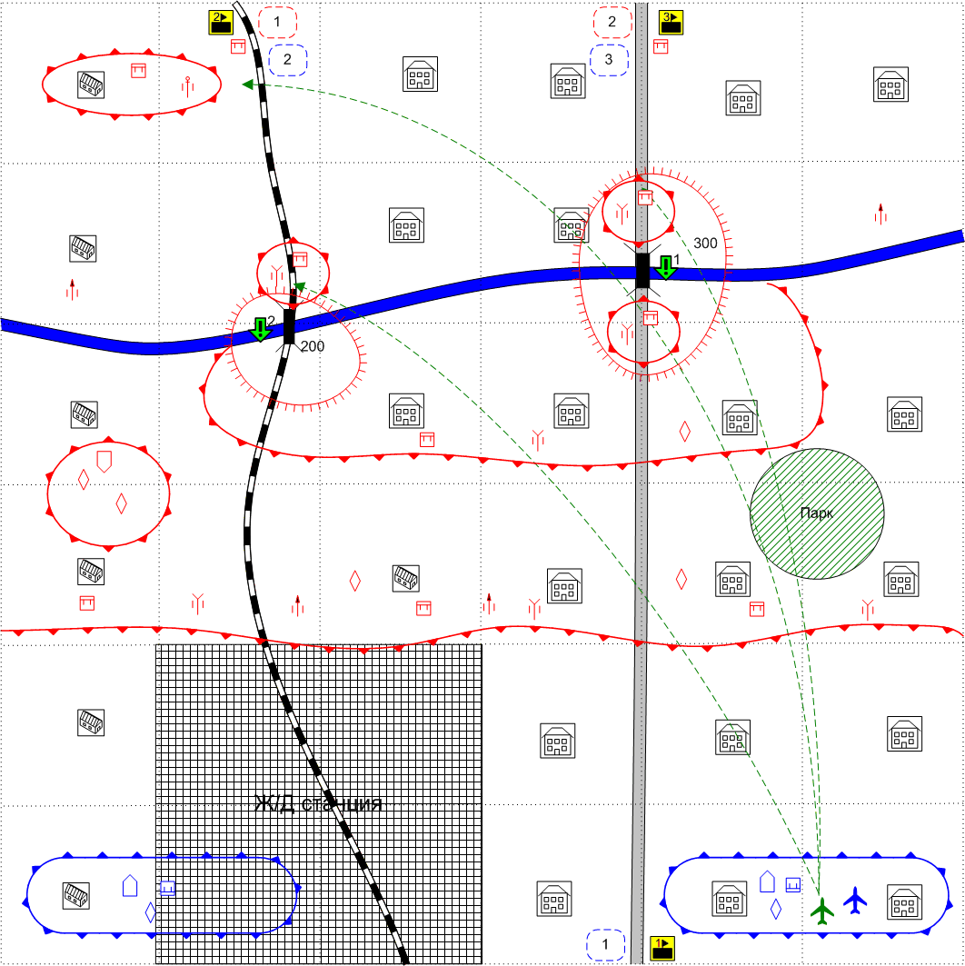
Размер: 6x6
Местность: Европа. Осень. Город
Освещение: День

Войска игрока.
Стартовые войска:
Main Squads: [GB Main 1944]
AFV: [Humber Mk1 либо американский Greyhound]
Light Tanks: [M3 General Stuart]
Medium Tanks: [Comet]
Heavy Tanks: [Centurion]
Подкрепления:
Main Squads: [GB Main 1944]
AFV: [Humber Mk1 либо американский Greyhound]
Light Tanks: [M3 General Stuart]
Medium Tanks: [Comet]
Engineer Truck: [AEC Matador Engineering Cargo]

Войска союзника.
Стартовые войска:
нет
Подкрепления:
Main Squads: [USA Paratroopers 1944]

Войска противника.
Стартовые войска:
Main Squads: [German Main 1944]
Anti-Aircraft Gun: [2-cm_FlaK30/38], [8.8-cm_FlaK_18]
Anti-Tank Gun: [5-cm_PaK 40]
Field artillery: [10-cm K-18]
Mine thrower: [5-barrel 21-cm Nebelwerfer], [6-barrel 15-cm Nebelwerfer]
Light Tanks: [Pz III F]
Heavy Tanks: [Pz-VI Tiger]
Medium Tanks: [Pz-V Panter]
Подкрепления:
Light Tanks: [Pz III F]
Heavy Tanks: [Pz-VI Tiger]
Medium Tanks: [Pz-V Panter]

Основное задание.
- Захватить автомобильный мост. Условие выполнения: в зоне моста нет юнитов противника, и есть хоть один юнит игрока
- Спасти от взрыва Ж/Д мост и захватить. Условие выполнения: в зоне моста нет юнитов противника, и есть хоть один юнит игрока. Для предотвращения взрыва - перебить всех инженеров скрывающихся недалеко от моста

Дополнительная информация:
30-ый корпус англичан развивает наступление. Задача захват мостов. В ходе миссии союзник выбрасывает десант в тыл обороняющих мосты немецких сил и игрок должен воспользоваться этим моментом. При захвате Ж/Д моста по скрипту мост взрывается (заминирован). Хотя если успеть перебить немецких инженеров, то мост можно спасти.

Рекомендуемое число вызовов: 2.
Соотношение дружественных сил и сил противника: 1/2

Второстепенный бонус: В миссии 8 - Противник не может вызывать никакие подкрепления.
Второстепенный дисбонус: В миссии 1 - Компьютеру доступно подкрепление СЗУ.
Финальный бонус: Игрок может вызывать подкрепление: Штурмовики.
Входящий бонус: Из миссии 6 - Противник не может вызывать тяжелые танки.
Входящий дисбонус: Из миссии 5 - Игрок лишается возможности вызывать ремонтные автомобили.

